Карточка проекта «Расшифровщик аудио»
День 1 — получаем заказ
Параметр | Значение
Компания | «Пиксель и Код» (учебная практика, 36 часов)
Тема | №12 «Расшифровщик аудио»
Команда | Пара: [ФИО участника 1], [ФИО участника 2]
Репозиторий | https://github.com/keluxe777/Uchen-Practic

1. Проблема заказчика
Заказчику нужно быстро превращать короткие аудиозаписи (лекции, интервью, совещания, голосовые сообщения) в текст. Вручную это долго: на час записи уходит 3–4 часа набора. Онлайн-сервисы требуют интернет, часто платные и загружают записи на чужие серверы.

2. Цель проекта
Создать простую программу для Windows, которая расшифровывает запись прямо на компьютере с помощью готовой модели распознавания речи, показывает текст с таймкодами, позволяет исправить ошибки и сохранить результат в удобном формате.

3. Пользователи
- Студенты — расшифровка записанных лекций.
- Журналисты и исследователи — расшифровка интервью.
- Сотрудники офиса — протоколы совещаний.
- Авторы видео — субтитры в формате SRT.

4. Аналоги
Buzz — бесплатная программа для компьютера на основе модели Whisper. Работает без интернета, умеет экспортировать субтитры. Минусы для новичка: много технических настроек, большой установщик, нет экспорта в Word.
Транскрибирование в Microsoft Word (Microsoft 365, веб-версия) — загружаете запись и получаете текст в документе. Удобно, но нужна платная подписка и интернет, запись обрабатывается в облаке, есть ограничение по минутам в месяц.
Критерий | Buzz | Word (транскрибирование) | Наш проект
Работает без интернета | Да | Нет | Да (после загрузки модели)
Бесплатно | Да | Нет, нужна подписка | Да
Запись остаётся на компьютере | Да | Нет | Да
Таймкоды | Да | Да | Да
Субтитры SRT | Да | Нет | Да
Экспорт в Word | Нет | Да | Да
Простота для новичка | Средняя | Высокая | Высокая

Вывод: наш проект сочетает сильные стороны аналогов — работу без интернета и бесплатность Buzz с простотой и экспортом в Word, как у Microsoft Word.

5. Список требований

Функциональные требования (7 функций)
1. Открытие аудиофайла с проверкой. WAV, MP3, M4A, OGG, FLAC и др.; показывает формат, длительность, размер; отклоняет пустые, повреждённые и неподходящие файлы.
2. Расшифровка речи в текст. Готовая модель Whisper (faster-whisper) на компьютере, без отправки записи в интернет. Выбор модели (tiny/base/small) и языка (авто/русский/английский), шкала прогресса, кнопка «Отмена».
3. Таймкоды. Таблица фрагментов со временем начала и конца; переключатель «Показывать таймкоды» для текста и экспорта.
4. Редактирование расшифровки. Исправление текста фрагмента двойным щелчком, удаление лишних фрагментов.
5. Поиск и замена. Поиск слова с подсветкой фрагментов, «Заменить всё», с учётом регистра или без.
6. Экспорт результата. Текст (TXT), субтитры (SRT) и документ Word (DOCX).
7. Проекты и история. Сохранение работы в файл проекта и продолжение позже; история расшифровок с быстрым открытием.

Нефункциональные требования
- Графический интерфейс на русском языке (Tkinter), окно не зависает во время расшифровки.
- Обработка ошибочного ввода: неверный формат, пустой и повреждённый файл, нет интернета при первой загрузке модели, повреждённый файл проекта, файл занят другой программой.
- Защита от потери данных: вопрос о несохранённых изменениях при выходе и открытии другого файла.
- Работа на слабом ноутбуке без видеокарты (Intel Core i5, 8 ГБ ОЗУ).
- Запуск одним файлом run.bat, установка библиотек — install.bat.
- Не менее 15 тест-кейсов (подготовлено 17).

Инструменты
- Python 3.10+ и Tkinter — программа и интерфейс.
- faster-whisper — готовая модель распознавания речи Whisper.
- python-docx — экспорт в Word.
- Git и GitHub — хранение версий.

6. Эскиз интерфейса
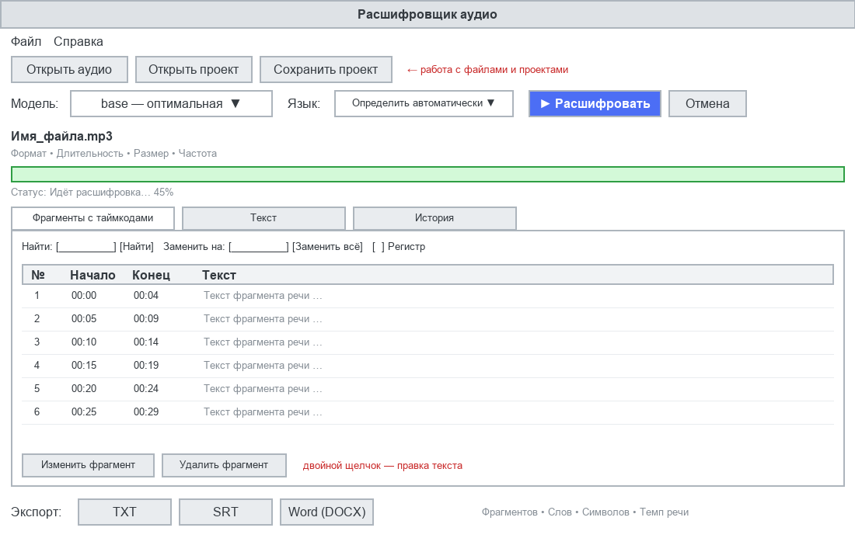
Рисунок 1 — Эскиз главного окна
Сверху — работа с файлами и настройки распознавания, в центре — вкладки с фрагментами, сплошным текстом и историей, внизу — экспорт и статистика.

7. Распределение ролей
Участник | Роль | Задачи
[ФИО участника 1] | Разработчик логики, тестировщик | Распознавание речи (transcriber.py), проверка файлов (audio_utils.py), экспорт и проекты (exporter.py), автотесты (tests/), журнал тестирования
[ФИО участника 2] | Разработчик интерфейса, технический писатель | Окно программы (gui.py), поиск и замена (text_tools.py), история (history.py), эскиз, руководство пользователя, презентация

